La Révolution Américaine et la naissance de la Nation américaine
1763-1823

I marche vers l'Indépendance de 1763 à 1783

"We hold these truth to be self-evident, that all men are created equal, that they are endowed by their Creator with certain unalienable rights that among these are life, liberty and the pursuit of happiness?»
The Declaration of Independance adopted by Congress on July 4, 1776)

La révolution américaine fut un conflit armé qui dura huit longues années.

Elle constitua également une guerre civile entre sujets britanniques et Américains, ainsi qu'une rébellion contre les autorités coloniales et une insurrection contre le roi d'Angleterre (George III) et le régime monarchique. Ce fut enfin une guerre de "libération nationale", la première de l'histoire moderne.

1- Origines du conflit avec l'Angleterre

Tant par leurs alliances avec les Indiens que par l'établissement de forts et de postes, les Français avaient maintenu l'ordre dans cette région.

Paradoxalement depuis le traité de Paris signé le 10 février 1763 qui met fin à la guerre de Sept Ans (1756-1763) entre la France et la Grande-Bretagne, toute la Nouvelle-France, à l'exception de la Louisiane cédée à l'Espagne, devint officiellement une possession britannique.

Cependant, afin de vaincre les Français au Canada et en Acadie, la Grande-Bretagne avait dû emprunter d'énormes sommes d'argent en vue de payer ses dispendieuses opérations militaires.

Le gouvernement britannique eut alors l'idée de faire rembourser une partie de ces lourdes dépenses par les Treize Colonies (les seules qui pouvaient payer), grâce à des taxes directes sur des produits tels que le thé, le vin, le sucre, la mélasse, les journaux, etc

En revanche, les représentants des Treize Colonies ne voyaient plus l'intérêt de maintenir cet onéreux dispositif militaire britannique en raison de la chute de la Nouvelle-France.

Deux problèmes allaient surgir et réduire considérablement l'autorité royale (George III).

D'une part, les assemblées coloniales détenaient des pouvoirs importants, semblables à ceux dont disposait le Parlement anglais, par exemple celui de voter les impôts et les dépenses, sans oublier celui de s'assurer de l'initiative des lois.

D'autre part, l'éloignement géographique et l'obstacle que constituait un vaste océan rendaient plus aléatoire toute tentative de domination sur les Treize Colonies.

Les revendications des colons Américains portent sur trois points:

1- les colons estiment avoir les mêmes droits que les sujets de la métropole;

2- les colons veulent être représentés dans leurs assemblées locales et au Parlement de Londres;

3- les colons estiment que les questions d'impôts et taxes sont du ressort des colonies et le commerce dans l'Empire est du ressort du Parlement de Londres.

2- Les étapes de la rupture: 1763-1775

1763

Royal Proclamation de 1763

Le 7 octobre 1763, la "Royal Proclamation" du roi d'Angleterre George III constitue la première déception pour les colons; elle affirmait les droits illimités des Indiens sur les terres qu'ils occupaient. La frontière, séparant les "territoires indiens" à l'ouest, des colonies des blancs situées à l'est, est constituée par les Appalaches (qui s'étendent des monts Allegheny, la Floride, le Mississippi et le Québec). Par la Proclamation royale, la Grande-Bretagne manifestait ainsi son opposition au désir d'expansion de ses colons vers l'ouest.

1764

Sugar and Curerency Acts

Les 5 et 9 avril 1764, le Parlement anglais adoptent coup sur coup les "Sugar and Currency Acts", loi sur le sucre qui interdisait toute importation de rhum étranger, faisait diminuer les droits de douane sur la mélasse et instituait des taxes sur les vins, les soieries, le café et autres produits de luxe. Les navires de guerre britanniques croisant dans les eaux américaines reçurent l'ordre d'arrêter les contrevenants. Ces mesures très lourdes jetèrent la consternation parmi les commerçants et négociants de la Nouvelle-Angleterre. Les juristes des colonies parlaient d'une "imposition sans représentation". Le "Currency Act", interdisait aux colonies d'émettre leur propre monnaie.

1765

Quartering Act

Autre déception: le"Quartering Act" du 24 mars 1765 (loi sur le cantonnement), obligeait les colons à assurer le logement et la nourriture des troupes du roi.

En mars 1765, le "Stamp Act" est étendu aux colonies. Il obligeait l'apposition de timbres fiscaux sur tous les journaux, imprimés, licences, contrat de bail et autres documents juridiques, afin de financer un tiers du coût de l'armée anglaise stationnée en Amérique du Nord (10.000 hommes).

Le 30 mai 1765, une riposte s'organisa notamment en Virginie où l'Assemblée décide le boycott des produits anglais et l'envoi d'une pétition au roi.

Stamp Act Congress

Le 19 octobre 1765 est organisé à New-York, le "Stamp Act Congress", ("Congrès contre la Loi sur le timbre") à l'initiative du Massachussetts. Les participants (sans la Géorgie) adoptèrent un ensemble de résolutions affirmant qu' "aucun impôt ne leur avait jamais été constitutionnellement appliqué et ne pourrait l'être, sauf par leurs législateurs respectifs."

1766

En 1766, le Parlement anglais capitula sur la pression des négociants britanniques qui se ressentaient du boycott américain. Le "Stamp Act" fut aboli et le "Sugar Act" fut amendé.

1767

Townshend Acts

En 1767 l 'Angleterre tente s'assouplir ses positions, mais dans le même temps renforce ses pouvoirs coloniaux par les lois dites "Townshend Acts" (du nom du ministre des Finances Charles Townshend), en augmentant les taxes sur les importations coloniales de papier, de verre, de plomb, de peinture et de thé en provenance d'Angleterre. Le Parlement anglais, crée aussi l' "American Board of Customs Commissioners" (Bureau Américain des Commissaires aux Douanes), dont les membres sont chargés d'appliquer les lois sur la navigation. Une campagne d'agitation suivit la promulgation des "Townshend Acts", pour lesquels deux régiments britanniques furent dépêcher pour protéger les douaniers qui étaient attaqués par la foule au moment de percevoir les droits. A l'initiative du Massachusetts les colons boycottent les produits frappés de la taxe. John Dickinson publie dans les journaux "Letters from a Farmer in Pennsylvania to the Inhabitants of the British Colonies." Ce violent pamphlet déclarait que le Parlement n'avait pas le droit de taxer les colonies, que les Townshend Acts étaient inconstitutionnels et dénonçait la suspicion de traitrise de l'Assemblée de New York qui servait alors de quartier général aux troupes anglaises. Ces lois mettent le feu aux poudres, et sont finalement à l'origine de l'insurrection américaine.

Pendant plusieurs années, une "guérilla" oppose les colons récalcitrants au paiement des nouveaux impôts, aux gouverneurs nommés par la métropole.

1768

La situation est encore plus tendue le 21 juin 1768 lorsque les officiers des douanes saisissent le bateau Liberty de John Hancock, marchand de Boston.

Des milliers de Bostoniens se rebellent. Entre 1768 et 1775 les positions se durcissent de part et d'autre, ce conflit, d'abord juridique, prend une forme violente.

1769

La Virginie House of Burgesses prend des résolutions condamnant les actions britanniques contre la Massachusetts et décide que seul le gouverneur et l'assemblée pourraient imposer les citoyens. Une lettre est envoyée au roi.

1770

Un conflit éclate entre des citoyens et les troupes britanniques à New York.

"Boston Massacre", Le 5 mars 1770, à Boston, eut lieu une nouvelle flambée de violence. Une inoffensive bataille de boules de neige contre les soldats dégénéra en émeute au cours de laquelle cinq habitants furent tués. Cet incident baptisé "Boston Massacre" fut considéré comme une preuve de la cruauté tyrannique des Anglais. Le massacre fait naître une grande rancœur dans la colonie. Face à cette opposition le Parlement supprima tous les impôts créés par les "Townshend Acts", sauf les taxes sur le thé.

1772

Après l'attaque d'une goélette britannique le "Gaspee" chargée de la surveillance des mers, près de Providence dans le Rhode Island, le gouverneur royal offrit une récompense pour retrouver les responsables afin qu'il soient jugés en Angleterre. La délocalisation du procès scandalisa les colons.

1773

En 1773, après trois ans d'accalmie, le conflit reprend avec l'Angleterre, lorsque le gouvernement britannique décide de détaxer le thé vendu par la Compagnie des Indes Orientales, en proie à une situation financière critique. Le "Tea Act" organise le monopole des exportations de thé à destination des colonies, en passant directement par les détaillants, ce qui menaçait d'éliminer les marchands indépendants. Du coup les négociants coloniaux se joignirent aux extrémistes qui faisaient campagne en faveur de l'indépendance.

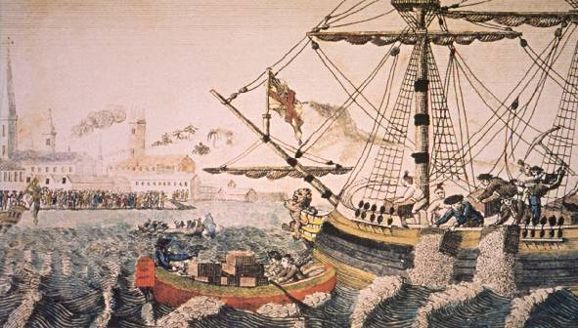

Dans la nuit du 16 décembre 1773, dans le port de Boston, une cinquantaine de citoyens déguisés en Indiens, conduits par l'indépendantiste Samuel Adams, jetèrent à l'eau la cargaison de thé de Chine du navire du capitaine Hall, appartenant à la Compagnie des Indes Orientales, c'est la "Boston Tea Party".

1774

Les "Coercive Acts" dites "Lois intolérables"

Le gouvernement anglais répliqua vivement et avec fermeté à cet acte de vandalisme en faisant adopter par le Parlement en 1774, les "Coercive Acts" une série de cinq lois destinées à punir le Massachusetts.
- "Quartering Act" du 2 juin : renforce la loi de 1765 sur l'obligation de cantonnement et de nourriture de l'armée Britannique.
- "Boston Port Bill" du 31 mars 1774 : Le port de Boston devait être fermé tant que la ville n'aurait pas payé une forte indemnité à la Compagnie des Indes.
- "Administration of Justice Act" du 1er juin 1774 : Les fonctionnaires britanniques ne pourraient pas être jugés dans les cours provinciales pour des crimes capitaux. Ils devaient être extradés en Grande-Bretagne
- "Masachussets Government Act" du 20 mai 1774 : Cette loi annule la charte des colonies et donne au Gouverneur Britannique tous les pouvoirs.
- "Quebec Act" : le 22 juin 1774, le gouvernement fit adopter par le Parlement britannique l'Acte de Québec modifiant le statut de la "province de Québec". La Grande-Bretagne redonnait à la province de Québec un territoire qui rappelait celui de la Nouvelle-France (sans la Louisiane) et rétablissait les lois civiles françaises tout en reconnaissant officiellement la religion catholique. Les colons anglais n'acceptaient pas que Londres puisse accorder des droits territoriaux à leurs ex-ennemis de la Nouvelle-France contre lesquels ils avaient combattu une quinzaine d'années plus tôt. L'Acte de Québec semblait non seulement mettre de côté tout projet d'assimilation des Canadiens français, mais affirmait juridiquement l'existence d'une civilisation française en Amérique.

3- Le Premier Congrès continental

Sur proposition de la Virginie, le 5 septembre 1774 les 56 délégués des colonies (à l'exception de la Géorgie), se réunirent en Congrès à Philadelphie sous le nom de "Premier Congrès Continental".

A l'initiative de Benjamin Franklin, les députés des colonies rédigèrent un cahier de doléances relativement conciliant, daté du 14 octobre 1774: "Declaration and Resolves of the First Continental Congress", résolutions mentionnant que le Parlement de Londres n'a aucun droit fiscal sur les colonies mais reconnaissant sa compétence en matière commerciale; le droit des colons à "la vie, la liberté et la propriété" ("they are entitled to life, liberty and property") et le droit des assemblées législatives provinciales de régler "tous les cas concernant les impôts et la politique intérieure".

Le 20 octobre 1774, l' "Association 1774" une Association Continentale fut chargée par le Congrès de veiller à la reprise du boycott commercial et à l'instauration d'un système très strict de contrôle des importations. Conduites par des dirigeants indépendantistes, les organisations locales étaient chargées d'éliminer ce qui restait de l'autorité royale. Elle prôna l'organisation de milices et de réseaux armés. Cette ardeur révolutionnaire ne faisait cependant pas l'unanimité. Certains américains étaient favorables à la discussion et au compromis et s'opposaient au recours à la violence. Le roi n'entendit pas ces modérés, il écrivit dès septembre 1774: "le sort en est jeté, les colonies doivent se soumettre ou triompher." Cette attitude isola un peu plus les loyalistes consternés de se sentir abandonnés par leur souverain.

George Washington, Thomas Jefferson, Benjamin Franklin sont les modérés. Les radicaux se nomment Patrick Henry, George Mason, John Dickinson, Samuel Adams et James Otis.

La Nouvelle Angleterre prépare la Guerre : les troupes britanniques commencent à fortifier Boston, et s'emparent des munitions stockées dans la colonie du Massachusetts. Des milliers de miliciens américains se tiennent près à résister, mais aucun combat survint.

4- Début de la Guerre d'Indépendance (1775-1783)

1775

Les colons américains se révoltent contre la métropole, qui prélève trop d'impôts, réglemente démesurément le commerce et porte atteinte aux libertés publiques.

La Révolution débute en 1775 à Lexington et Concord

Le Parlement vote le "New England Restraining Act" interdisant tout acte commercial entre les colonies et aucun autre pays en dehors de la Grande-Bretagne.

La nuit du 18 au 19 avril 1775, marque le début des hostilités, un détachement de soldats britanniques fit route de Boston à Concord pour détruire du matériel militaire amassé par des miliciens. Lorsque les soldats atteignirent le village de Lexington, ils firent face à une bande de "Minute men" (miliciens) qui battirent en retraite, lorsqu'un coup de fusil éclata. Les Anglais répliquèrent en chargeant à la baïonnette, faisant huit morts et dix blessés. Cet incident fit dire au Révérend William Emerson la célèbre phrase: "le coup de feu qui retentit tout autour du globe."

Les Britanniques poursuivirent leur route en direction de Concord et détruisirent ce qui restait de munitions. Les forces américaines de la milice marchèrent sur Concord où elles infligèrent de lourdes pertes aux Anglais qui se replièrent sur Boston. Les Anglais perdirent 250 hommes, les pertes des Américains s'élevaient à 93 hommes. Les patriotes – ou "Insurgents" – parvinrent à bloquer la région de Boston que les Britanniques doivent évacuer, le 17 mars 1776, après 11 mois, sous la pression de la milice commune aux treize colonies, placée sous le commandement de George Washington.

5- Le second Congrès Continental

Le 10 mai 1775 s'ouvrit à Philadelphie en Pennsylvanie, le Second Congrès Continental. John Hancock fut élu président du Congrès. Les délégués décidèrent de faire du Congrès le gouvernement central des "Colonies unies d'Amérique". Les colonies américaines affirment leur volonté commune de résister à l'agression britannique par des moyens militaires, dès le 15 mai le Second Congrès Continental déclare l'entrée en guerre. Le 15 juin, sur proposition de John Adams, nomme à l'unanimité George Washington commandant en chef de l' "Armée Continentale" et affecte les milices coloniales au service national. Le Congrès agissant comme un gouvernement indépendant désigne des commissaires pour signer des traités de paix avec les Indiens. Le Congrès se donne les moyens de se défendre contre les bateaux anglais en crant sa propre marine.

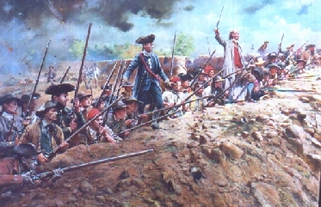
• La guerre de l'Indépendance américaine débuta le 17 juin 1775 à Bunker Hill, aux abords de Boston. Quand les américains, sous le commandement des Colonels Putman et Prescott, commencèrent à ériger des fortifications défensives à Breed's Hill dominant ainsi Charlestown et le front de mer de Boston Les bateaux britanniques découvrent cette activité et ouvrent le feu. Les 2.400 soldats Britanniques remportent la victoire sur les 1.000 miliciens qui ont résisté à plusieurs attaques et finissent par perdre la fortification mais, sur le plan des pertes infligées, les colons gagnent.

• La plupart des colons britanniques espérait toujours une réconciliation avec le Royaume-Uni. Dans cette optique, le Congrès adopta la motion de John Dickinson dite "Olive Branch Petition" (Pétition du rameau d'olivier), qui suppliait le roi George III de suspendre toute nouvelle action militaire jusqu'à la mise au point d'un accord.

• Le 2 juillet 1775, Washington prit effectivement le commandement des forces américaines avec un effectif total oscillant entre 13.000 et 17.000 hommes. Washington consacra ses premiers efforts à l'entraînement et à l'organisation de l'armée.

• Le 23 août 1775, le roi déclara les colonies en état de rébellion.

• Le 13 octobre 1775, le Congrès américain charge un Comité de la Marine, précurseur du futur ministère, de créer une flotte de guerre. Parmi les officiers on trouve le jeune lieutenant de vaisseau John Paul Jones ( "Without a respectable Navy, alas America !")

• En novembre 1775, le gouverneur Royal de Virginie Lord Dunmore, offrit la liberté aux esclaves qui accepteront de prendre les armes aux côtés des anglais. Cette mesure déclencha la colère des Loyalistes qui passèrent dans le camp des rebelles. Le gouverneur de Caroline du nord, Josiah Martin fit un appel à la population en faveur de la Couronne. Les mille cinq cents hommes qui répondirent à son appel furent écrasés par les armées révolutionnaires sans avoir pu solliciter l'aide des troupes anglaises.

• Le 22 décembre 1775 le Congrès désigne Esek Hopkins commodore de l' "American Navy".

• Le Congrès recherche de l'aide à l'étranger. La France manifeste son intérêt.

6- La Déclaration d'Indépendance

1776

Le "Common Sense" en 1776

L'époque de Paine est remarquable : celle de deux révolutions, en Amérique et en France, du déclin du pouvoir royal en Angleterre, de la chute de la royauté en France, de la première "décolonisation", de l'avènement des droits de l'homme. Sujet britannique, fraîchement débarqué en Amérique, Thomas Paine (1737-1809) comprend d'emblée les enjeux des querelles avec la mère patrie et se taille une place de choix avec son livre Common Sense.

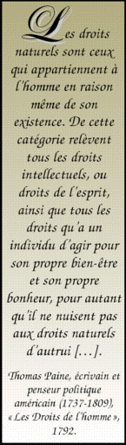
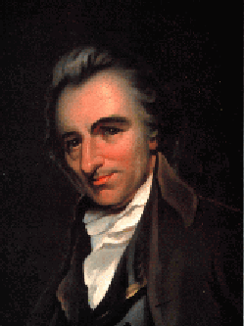
Le 10 janvier 1776, Thomas Paine publie "Common Sense" ("Le Sens Commun") un pamphlet qui attaque de front toutes les institutions britanniques. Paine y revendique l'indépendance et plaide pour la fondation d'une nouvelle république.
"Le soleil n'a jamais éclairé une aussi grande cause.?cC'est l'Europe, et non pas l'Angleterre, qui est la mère patrie de l'Amérique..."
"C'est pendant la jeunesse des nations, autant que celle des individus, qu'on doit semer les graines des bonnes habitudes. Dans cinquante ans, il sera sans doute difficile, sinon impossible, de former un gouvernement unique sur ce continent..."

Diffusée dans toutes les colonies, ce petit livre contribua à cristalliser le désir de se séparer de l'Angleterre.

Résolution du Congrès

Le 10 mai 1776, le Second Congrès Continental, adopta une résolution appelant à la séparation, les gouvernements coloniaux sont dissous depuis l'entrée en guerre, et recommandant aux colonies d'instaurer de nouveaux gouvernements et rédiger leurs propres constitutions "organisés en la forme leur paraissant la plus propre à donner bonheur et sécurité aux gouvernés". Le 7 juin 1776, devant le Second Congrès Continental, Richard Henry Lee, délégué de Virginie proposa une déclaration, appuyée par John Adams du Massachusetts, proclamant que "ces colonies unies, sont et doivent être de plein droit des Etats libres et indépendants, qu'elles sont relevées de toute allégeance à l'égard de la Couronne britannique et que tout lien politique entre elles et la Grande-Bretagne doit être rompu."

Un comité constitué le 11 juin, comprenant cinq délégués dirigés par Thomas Jefferson ainsi que Benjamin Franklin, John Adams, Roger Sherman et Robert R. Livingston, est chargé de préparer une déclaration en accord avec la résolution de Richard Henry Lee.

Le Congrès nomme des commissaires pour chercher des alliances à l'étranger. Silas Deane, Benjamin Franklin et Arthur Lee, se rendent en Europe pour préparer des traités de commerce et d'amitié.

Le 4 juillet 1776

Le texte originel fondateur des États-Unis d'Amérique a été rédigé par un jeune avocat de 33 ans, Thomas Jefferson, qui se réclamait de trois grands philosophes libéraux européens: John Locke, Hume et Montesquieu; en utilisant "ni livre, ni pamphlet", comme il le déclarera plus tard.

Adams et Franklin apportent des modifications mineures au texte de Jefferson avant de le soumettre au Congrès Continental, ancêtre du Congrès actuel, qui, le 4 juillet 1776, le modifie encore quelque peu : plusieurs paragraphes, notamment celui qui condamne l'esclavage des Noirs, sont supprimés. Le texte fût adopté à l'unanimité, par les douze colonies anglaises d'Amérique du Nord réunies en Congrès à Philadelphie, la colonie de New York n'ayant pas pris part au vote car ses délégués n'y ont pas été autorisés par l'assemblée de leur Etat. Il reçoit le nom de "The Declaration of Independence" (Déclaration d'Indépendance).

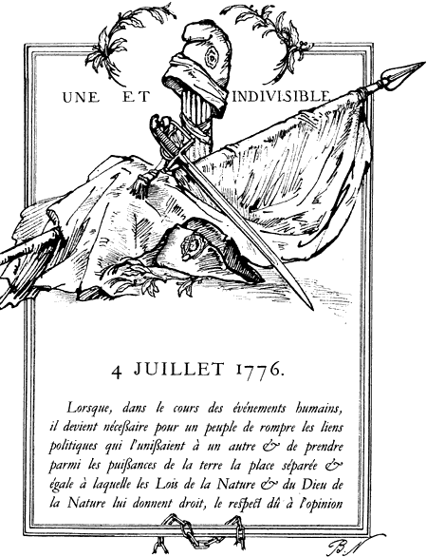
Frontispiece for the French translation of the American Declaration
of Independence, drawn by Bernard Naudin.
Reproduced from France-Amérique--1776 -1789-1917, Déclaration d'indépendance.
Déclaration des Droits de l'Homme. [. . .]. Message du president Wilson
(Declaration of the Rights of Man [. . .]. Message by President
Wilson), trans. into French by P. H. Loysen, trans. into
English by J. H. Woods (1918), 3.
Courtesy Bibliothèque Nationale de France, Paris.

Le passage essentiel, celui qui donne son sens au document et prend valeur historique, tient en quelques lignes du préambule:

"Nous tenons pour évidentes pour elles-mêmes les vérités suivantes : tous les hommes sont créés égaux ; ils sont doués par le Créateur de certains droits inaliénables ; parmi ces droits se trouvent la vi e, la liberté et la recherche du bonheur. Les gouvernements sont établis parmi les hommes pour garantir ces droits, et leur juste pouvoir émane du consentement des gouvernés. Toutes les fois qu'une forme de gouvernement devient destructive de ce but, le peuple a le droit de la changer ou de l'abolir et d'établir un nouveau gouvernement…"
… En conséquence, nous, les représentants des Etats-Unis d'Amérique (... ) publions et déclarons solennellement au nom et par l'autorité du bon peuple de ces colonies, que ces colonies unies sont et ont le droit d'être des Etats libres et indépendants (... ) ; que, comme les Etats libres et indépendants, elles ont pleine autorité de faire la guerre, de conclure la paix, de contracter des alliances, de réglementer le commerce et de faire tous autres actes ou choses que les Etats indépendants ont droit de faire…"

Voilà exposés les termes du contrat social, les trois piliers de toute société libre, et le principe déterminant d'une démocratie politique. La suite de la Déclaration est une application des idées fondamentales.

Les signataires de la Déclaration d'Indépendance sont:

Massachusetts: John Hancock, Samuel Adams, John Adams, Robert Treat Paine, Elbridge Gerry

New Hampshire: Josiah Bartlett, William Whipple, Matthew Thornton

Rhode Island: Stephen Hopkins, William Ellery

Connecticut: Roger Sherman, Samuel Huntington, William Williams, Oliver Wolcott

New York: William Floyd, Philip Livingston, Francis Lewis, Lewis Morris

New Jersey: Richard Stockton, John Witherspoon, Francis Hopkinson, John Hart, Abraham Clark

Pennsylvania: Robert Morris, Benjamin Rush, Benjamin Franklin, John Morton, George Clymer, James Smith, George Taylor, James Wilson, George Ross

Delaware: Caesar Rodney, George Read, Thomas M' Kean

Maryland: Samuel Chase, William Paca, Thomas Stone, Charles Carrol

Virginia: George Wythe, Richard Henry Lee, Thomas Jefferson, Benjamin Harrison, Thomas Nelson, Jr., Francis Lightfoot Lee, Carter Braxton, North Carolina, William Hooper, Joseph Hewes, John Penn

South Carolina: Edward Rutledge, Thomas Heyward, Thomas Lynch, Arthur Middleton

Georgia: Button Gwinnett, Lyman Hall, George Walton

Le 4 juillet est depuis lors dénommé "Independence Day".

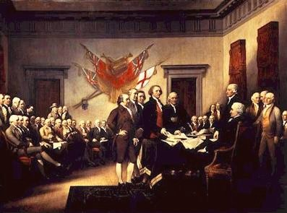
Déclaration d'Indépendance au Congrès, par John Trumbull

Le 8 juillet 1776, pour la première fois résonne la Cloche de la Liberté ("Giant Bell"), en l'honneur de l'adoption de la Déclaration d'Indépendance. Depuis 1836, elle est exposée à Philadelphie.

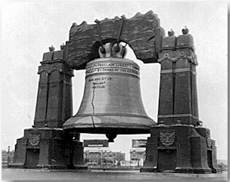
"Giant Bell"

Le 9 juillet, le Congrès provincial de New York donne son accord. Le document est recopié sur parchemin conformément à une résolution adoptée par le Congrès le 19 juillet. Le 2 août, il est signé par les cinquante-trois membres présents; les trois absents le signeront ultérieurement.

Les colonies condamnent la politique coloniale anglaise et justifient la révolution américaine. Un an plus tard, tous les États sauf trois s'étaient dotés d'une constitution, pour laquelle celle de Virginie servit de modèle aux autres,

Le droit à l'égalité n'était pas inscrit, pour les esclaves, pour les femmes et pour les non contribuables. Ainsi le succès de la guerre d'Indépendance offrait aux Américains l'occasion de donner une forme juridique à leurs idéaux et de satisfaire certaines de leurs revendications.

Elle annonçait la naissance d'une nation et proclamait la liberté de l'homme en accordant à tous les habitants du pays les mêmes droits, théorie qui allait devenir une référence pour le monde entier.
«? Tous les hommes sont créés égaux; que leur Créateur les a dotés de certains droits inaliénables, parmi lesquels la vie, la liberté et la recherche du bonheur? "

7- Poursuite de la guerre d'Indépendance 1776-1783

Sur le plan militaire, la guerre de l'Indépendance américaine n'a jamais mis en jeu d'importants effectifs. La Grande-Bretagne s'est trouvée dans l'impossibilité d'aligner plus de 40.000 hommes en même temps, quant aux "Insurgents" ils n'ont jamais été plus de 20.000 et parfois seulement 3.000 en état de combattre, leur armée est nettement inférieure.

Défaites et victoires

Le combat est inégal. Les colons d'hier ne sont pas de bons soldats et sont souvent préoccupés par leurs occupations quotidiennes. Ils manquent surtout de moyens. Les années 1776 et 1777 sont difficiles pour les Américains, commandés par George Washington, ils veulent infliger une défaite décisive aux mercenaires envoyés par l'Angleterre.

• Après avoir évacué Boston, le Général britannique William Howe pensait utiliser New York comme base. Le 29 juin 1776, il arrive au large de Sandy Hook (New Jersey) avec une flotte commandée par son frère, l'amiral Richard Howe. Au total, cette force comptait 32.000hommes dont 8.000 mercenaires allemands. Les britanniques s'emparèrent de Staten Island et commencèrent à bâtir des fortifications sur Long Island. Howe attendit presque deux mois avant de tenter un débarquement en force. Washington disposait de moins de 20.000 hommes, dont pratiquement la moitié était des soldats inexpérimentés. En août 1776, au cours de la bataille de Long Island, dite aussi bataille de Brooklyn, à New-York, George Washington battit en retraite à bord de petites embarcations et réussit à échapper aux troupes du général britannique William Howe qui restait maître de la situation sur l'île de Manhattan. Le 21 septembre, après le débarquement des Anglais à Kip's Bay et la bataille des Hauts de Harlem, un grand incendie détruit le quart de la ville. En décembre 1776, les forces commandées par Washington manquaient cruellement de matériel et de ravitaillement, elles parvinrent à traverser la Delaware dans le New-Jersey.

• Le 9 juillet 1776, Victoire des forces françaises et indiennes contre les Anglais lors de la Bataille du Monongahela (Virginie).

• Le 28 octobre 1776 se déroule la bataille de White Plains où les anglais s'emparent d'une importante fortification. Washington est contraint de battre en retraite avec le gros de son armée à travers le New Jersey, traverse la Delaware River en Pennsylvanie. Le Congrès craignant une attaque contre Philadelphie se réfugie à Baltimore.

• Le 26 décembre 1776, les troupes de Washington surprirent la garnison de Trenton et firent plus de 900 prisonniers.

1777

• Le 3 janvier 1777, Washington attaque les Anglais à Princeton où il regagne la plus grande partie des territoires conquis par les Anglais.

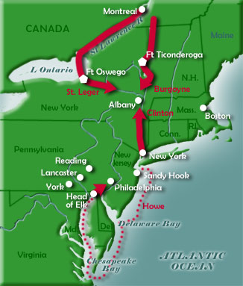
• Cependant à cette victoire succéda la difficile Campagne de Philadelphie de juillet à septembre 1777.

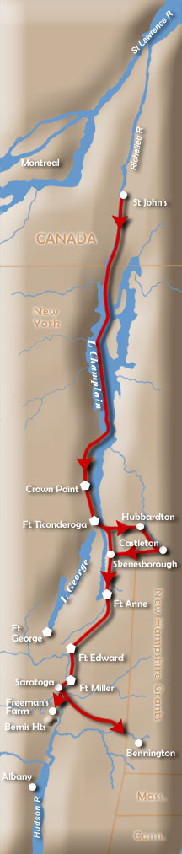
Après avoir échoué à attirer Washington dans une confrontation ouverte; le Major General Britannique William Howe envoie, fin juillet 1777, une armada de 265 bateaux à l'embouchure de Elk River dans le Maryland avec 16.000 hommes à bord, après cinq semaines de navigation, en provenance de Sandy Hook dans le New Jersey. Les hommes, les chevaux, les armes et les vivres sont débarqués. Le plan britannique était de faire mouvement vers le nord depuis Manhattan et de converger vers Albany avec les armées de Saint Leger et de Burgoyne en provenance du Canada pour isoler la New England (comprenant le Vermont, le Maine, le Massachusetts, le New Hampshire, le Rhode Island et le Connecticut) des autres colonies. Pour réaliser cette jonction il dut interpréter les ordres de Londres, en commençant par attaquer la capitale américaine Philadelphie. Il pensait que les nombreux Loyalistes de la région n'avait besoin que de peu d'encouragement pour les rallier à sa cause et que l'attaque contre Philadelphie ne serait qu'une formalité. Cependant la ville était entourée d'un paysage relativement hostile aux britanniques et la population serait défavorable à une armée d'occupation. Enfin le seul passage pour des renforts et pour l'intendance était sur la Delaware River dont le passage serait difficile et dangereux.

En vérité Howe était motivé par le désir d'effacer ses pertes sur Washington à Trenton et Princeton et croyait que la prise de Philadelphie signerait la fin des combats.

Mais en faisant porter son effort sur Philadelphie, Howe laisse son collègue Burgoyne, qui vient du Canada à la tête d'une colonne de 8.000 hommes, dangereusement isolé. Ce dernier réussit tout d'abord à prendre la garnison américaine de Fort Ticonderoga avec une dérisoire facilité,, et le petit port de Skenesborough, le même jour : le 6juillet 1777 et de Fort Anne le 7 juillet. Le même jour les forces américaines du Major General Arthur St Clair sont défaites à la Bataille de Hubbardton. Le 31 juillet 1777, devant l'avance de Burgoyne, Schuyler abandonne Fort Edward, les troupes américaines se réfugient à Saratoga

L'armée britannique, commandée par le général John Burgoyne se dirige vers le sud à un pas de tortue, donnant le temps aux troupes américaines commandées par le général Horatio Gates, rejoint par Benedict Arnold et le colonel Daniel Morgan d'encercler la colonne anglaise et les loyalistes américains restés fidèles à la couronne. Le 29juillet le General Burgoyne avait atteint la partie supérieure de l'Hudson River, où il attendait du ravitaillement du Canada.

Entre-temps, il envoya un groupe de mercenaires allemands vers l'est, dans le Vermont. Ce corps fut mis en pièces lors de la bataille de Bennington le 16 août 1777 par des miliciens du Vermont et du New Hampshire. Non seulement la bataille coûta beaucoup d'hommes à Burgoyne mais elle incita aussi les colons à s'engager dans la milice américaine. L'armée britannique prit ses quartiers temporaires à Fort Miller près de Saratoga.

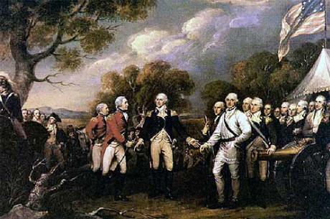
• En septembre Burgoyne continua vers le sud, traverse vers la rive ouest de l'Hudson, mais ses effectifs furent réduits lors des deux batailles - dite de Saratoga - qui se déroulèrent à proximité et qui qui donnèrent le coup de grâce aux britanniques venus du Canada. A Freeman's Farm le 19 septembre et à Bemis Heights le 7 octobre, contre les miliciens et l'armée continentale qui sortirent vainqueurs de ces affrontements. Cette victoire est un tournant de la Guerre d'Indépendance américaine. Après avoir perdu six généraux, le général anglais John Burgoyne se rendit avec un effectif de moins de 5.000 hommes le 13 octobre.

Washington et ses lieutenants pensaient initialement que la cible de Howe était l'Hudson et que sa sortie en mer était un leurre. Ensuite ils pensèrent que son objectif était Philadelphie via la Delaware. Washington envoya rapidement son armée en Pennsylvanie, où se produisirent quelques confrontations vers la fin 1777 :

- Bataille de Brandywine Creek (11 septembre 1777). Lors de son avancée vers Philadelphie, Howe rencontra les troupes de Washington à Brandywine Creek, au cours de laquelle Lafayette fut blessé. Les américains battirent en retraite après la chute de leur aile droite.

- Bataille de Clouds (16 septembre 1777). L'armée de Washington qui venait d'être défaite, était prête à résister entre Lancaster et Philadelphie, mais une violente tempête mit fin aux hostilités. Washington se retira à Reading Furnace.

- Paoli Massacre (21 septembre 1777). Peu après minuit, 5.000 soldats britanniques surprennent 1.500 américains, réfugiés à Paoli Tavern, dans leur sommeil, en les attaquants à la baïonnette exclusivement. 53 américains furent tués et 100 blessés. Wayne put cependant rassembler ses troupes et ordonner une retraite ordonné en sauvant ses canons.

Dès le 19 septembre le Congrès s'enfuit de Philadelphie d'abord vers Lancaster puis à York Après l'attaque de Paoli, la porte de Philadelphie était grande ouverte. Les anglais entrent à Philadelphia capitale du Congrès, le 26 septembre 1777.

- Bataille de Germantown ( 2 octobre 1777). L'attaque surprise de Washington contre un camp britannique situé à la périphérie de Philadelphie tourne mal à cause du brouillard, la confusion obligea une nouvelle fois les troupes américaines à se retirer.

- Siège et pertes des Forts Mercer et Mifflin (octobre-novembre 1777). La défense infructueuse de ces deux forts stratégiquement situés sur la Delaware River assura aux britanniques la poursuite de l'occupation de Philadelphie.

- Escarmouches à Whitemarsh. où l'armée Continentale s'était installée depuis six semaines. Cette position permettait de protéger les cités à l'ouest et de surveiller les britanniques en cours d'occupation de Philadelphie. Début décembre, le General Howe tenta une attaque surprise mais le plan britannique fut déjoué par les espions et les britanniques regagnèrent Philadelphie après trois jours d'escarmouches.

Washington a échoué dans son effort pour empêcher les britanniques de s'emparer de la capitale américaine, mais il réussit à garder son armée intacte. Pendant que Howe se réjouit dans les commodités de Philadelphia, Washington conduit ses troupes dans leur quartier d'hiver.

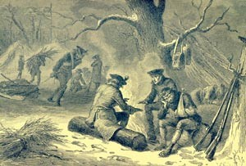
Hiver 1777-1778 à Valley Forge (© The Early American Digital Library)

Au cours du rigoureux hiver 1777-1778, les miliciens de Washington se cantonnent à Valley Forge en Pennsylvanie sans vivres, sans vêtements appropriés et sans matériel, où ils ne pouvaient même pas compter sur l'aide de la population locale qui préférait l'or et l'argent anglais plutôt que le papier-monnaie récemment mis en circulation par le Congrès. Plusieurs milliers d'entre eux périrent de froid et de maladie.

L'Amérique a un drapeau

Le 14 juin 1777 le Congrès adopte "The First Flag Act": "qui sera fait de treize rayures alternées rouge et blanche; l'union sera représentée par treize étoiles blanches sur fond bleu". Ensuite on ajoutera une étoile pour tout nouvel état rejoignant l'Union; (le 50ème état à rejoindre l'Union est Hawaï le 21 août 1959), la cinquantième étoile a officiellement été ajoutée le 4 juillet 1960.

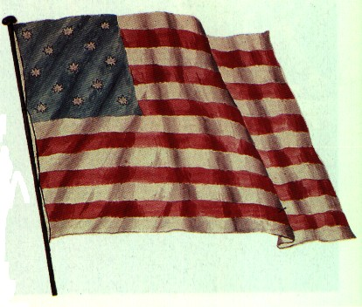

8- L'Alliance Franco-Américaine en 1778

Le gouvernement français suit avec intérêt et sympathie les efforts des "Insurgents" et il voit bientôt dans le conflit l'occasion de prendre sur la Grande-Bretagne la revanche du désastre qu'elle lui avait infligé en 1763 ("French and Indian war").

Mais, Louis XVI, lui-même souverain absolu, n'était guère porté à soutenir une rébellion contre la monarchie. Le soutien de la France était donc loin d'être acquis lorsque Benjamin Franklin arriva à Paris, le 27 décembre 1776, pour prêter main-forte à son compatriote Silas Deane, un riche commerçant du Connecticut, qui, dépêché comme ambassadeur par les "Insurgents", n'avait, jusque-là, guère obtenu de résultats. La réputation de l'illustre savant, sa simplicité, son esprit eurent raison des réserves de la Cour.

La Fayette acheta secrètement un bateau, la "Victoire", et s'enfuit à Bordeaux puis en Espagne d'où il fit voile vers Georgetown, où il débarqua en juin 1777, accompagné du chevalier de Kermorvan, du vicomte de Noailles et du baron Johann de Kalb. Soret de Boisbrunet, était parti de Brest un mois plus tôt, ainsi que Langlois du Bouchet. Accueilli sans grand enthousiasme à Philadelphie, La Fayette s'obstina, allant jusqu'à proposer de servir à ses frais, et comme simple soldat. La Fayette finit par obtenir un brevet de major général... Rejoignant le front au moment où le général anglais Howe marchait sur Philadelphie, il fut blessé à Brandywine, avant de suivre Washington à Valley Forge, où le commandant des "Insurgents" avait installé son quartier général.

1778

Alliance avec la France.

Le 6 février 1778 marque le second tournant de la guerre. Dans l'hôtel de Coislin, Alexandre-Conrad Gérard de Rayneval, pour la France, Benjamin Franklin et Sileas Deane, pour les États-Unis, signent deux traités : le premier d'amitié et de commerce (ouverture des ports français aux États-Unis), le second d'alliance. Huit jours plus tard, la première rencontre entre les deux marines a lieu. Le Ranger, commandé par John Paul Jones, fait route vers Nantes pour escorter un convoi de matériel de guerre destinés aux "Insurgents". En rade de Quiberon, un bâtiment de la Royale salue pour la première fois la bannière étoilée. C'est au "Robuste", portant la marque du chef de division Lamotte-Picquet, que revient ce privilège.

La France apporta à l'Amérique de l'argent, des armes, un corps expéditionnaire, une escadre sous le commandement de Rochambeau, et … l'alliance espagnole.

L'aspect le plus délicat de la situation était l'aspect politique : pour lever une armée, souscrire des emprunts, contracter une alliance, une autorité politique est indispensable. Or, les 13 Etats devenus indépendants n'avaient pas de gouvernement, et ne souhaitaient pas en avoir, tant ils tenaient à leur indépendance toute récente. Le Congrès continental n'était qu'un embryon de gouvernement central mais ne disposait pas de pouvoir permettant d'imposer ses décisions. Cette impuissance prolongea la durée de la guerre. C'est l'autorité personnelle de Washington qui suppléa à ce manque d'autorité de fonctionnement. Et il fallut attendre mars 1781 pour que tous les Etats ayant adopté les articles de Confédération, le gouvernement central puisse exercer un début de pouvoir effectif pour résoudre au moins le problème militaire.

• Le 20 mars 1778, Benjamin Franklin envoyé à Paris, est reçu a Versailles, il n'eut aucun mal à convaincre les autorités de reconnaître officiellement les États-Unis d'Amérique. Gérard de Rayneval, le signataire du traité, nommé ambassadeur, traverse l'Atlantique à bord d'un des bâtiments de l'escadre de l'amiral d'Estaing, qui a appareillé de Toulon le 13 avril.

Dans la foulée, Versailles déclare la guerre à Londres, et entraîne Madrid dans son sillage. L'Espagne, puissance souveraine sur de nombreuses îles des Caraïbes, la Nouvelle-Espagne, la Louisiane occidentale et la Floride, entend tirer profit de l'affaiblissement de la Grande-Bretagne.

Le 12 mai 1778 le général américain Benjamin Lincoln capitula avec 5.000 soldats à Charlestown en Caroline du Sud. Ce fut la plus dure défaite américaine de la guerre.

• Le 17 juin 1778, dans ce qui reste comme le premier acte d'hostilité sérieux entre la France et la Grande-Bretagne, la frégate de 650 tonneaux et armée de 32 canons "Belle Poule" (commandant Chadeau de la Clocheterie) engage avec succès la frégate anglaise de 28 canons "Arethusa" (commandant Marshall).

• John Paul Jones remporte plusieurs victoires contre les britanniques avec son bateau le "Ranger".

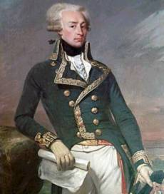
Le 28 juin 1778, Victoire du marquis de La Fayette et de Washington contre Clinton près de Monmouth.

En juillet 1778, le général américain Horatio Gates se dirigea avec une colonne de miliciens inexpérimentés pour arrêter les forces anglaises du général Charles Cornwallis à Camden, en Caroline du Sud.

1779

En 1779 les britanniques attaquent les colonies au nord et au sud. En Pennsylvanie, les Loyalistes et les Indiens conduits par le Mohawk Joseph Brant attaquèrent les colons américains. Les Loyalistes furent rapidement battus et les américains, en représailles, détruisirent plusieurs villages de Natives Américains qui combattaient aux côtés des britanniques. Les anglais prennent la ville de Savannah en Géorgie.

En 1779, l'Espagne entame les hostilités aux côtés de la France, sans cependant s'allier aux colons; (les espagnols auraient combattus avec les britanniques si ceux-ci avient accepté de leur céder Gibraltar !).

1780

En mars 1780, Louis XVI, décidé à accroître son soutien à l'effort d'émancipation des colonies d'Amérique, envoie un corps expéditionnaire de 6.000 hommes. Commandé par le comte de Rochambeau, il débarque à Newport en juillet.

• Le 12 mai 1780, les britanniques s'emparent de Charlestown en Caroline du Sud. Après un bref combat, ils capturent 5.400 hommes et quatre bateaux dans le port. Ce fut la plus sévère défaite américaine de la guerre.

• Une mutinerie se déclare dans l'Armée Continentale. Après une dévaluation de la monnaie, le Congrès eut des difficultés pour approvisionner l'armée. De gros manques de nourriture entrainèrent un début de mutinerie de soldats du Connecticut au camp de Washington.

Le General américain Benedict Arnold, frustré et ambitieux, tenta de se rapprocher du General britannique Sir Henry Clinton. Le messager britannique John André fut capturé , Arnold s'enfuit sur un bateau britannique, révélant son rôle dans le plan de trahison. André fut exécuté comme espion, Arnold engagé brigadier général dans l'armée britannique.

En juillet 1780, Louis XVI envoya en Amérique un corps expéditionnaire de 6.000 hommes au secours des insurgés américains, qui débarquent à Newport, Rhode Island, sous les ordres de Jean-Baptiste de Vimeur Marquis de Rochambeau, appuyé par l'escadre de l'amiral de Grasse. Quinze ans après le traité de Paris de 1763, un drapeau français flotte à nouveau sur le continent américain.

1781

• Le 17 janvier 1781 eut lieu la bataille de Cowpens, en Caroline du Sud, les américains emmenés par Daniel Morgan détruisirent complètement les forces britanniques. Le général Cornwallis se replia en Virginie.

Yorktown, victoire Franco-américaine

L'amiral français François-Joseph-Paul Comte de Grasse, Chef d'escadre durant la guerre d'Indépendance américaine, reçut Rochambeau, Washington et La Fayette à bord de son vaisseau-amiral le 17 septembre 1781, et contribua à la victoire de Washington et de Rochambeau à Yorktown en bloquant la baie de Chesapeake (1781).

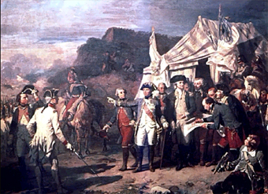
Rochambeau, La Fayette et Washington à Yorktown
(Représentation par Coudère, conservée à Versailles)

• Le 19 octobre 1781, le général anglais Charles Cornwallis (1738-1805), retranchée dans la place forte à Yorktown sur la côte de Virginie, se rend, avec son armée de 8.000 hommes aux "Insurgents" américains et aux troupes françaises qui l'assiègent depuis plusieurs semaines. L'assaut final conduit par le Marquis de La Fayette (24 ans), vint couronner les opérations combinées sur terre et sur mer entre "Insurgents" et Français.

La reddition de Yorktown marqua la fin des hostilités. Elle permettra l'indépendance des États-Unis. L'acte de capitulation est signé par George Washington, commandant en chef des forces combinées américano-françaises, pour les Etats-Unis, ainsi que par Rochambeau, lieutenant général du royaume, et De Grasse, lieutenant général des armées navales, pour la France.

Les 123 vaisseaux de la Marine Royale qui ont participé activement à la guerre d'Indépendance américaine ont donc joué un rôle capital dans la victoire franco-américaine contre les Anglais.

Au lendemain de Yorktown Thomas Jefferson rendra hommage aux Français en déclarant que "Chaque homme de culture a deux patries: la sienne et la France".

Cette victoire franco-américaine valut à la France le surnom de "Nourrice d'Hercule".

1782

9- Paix et Indépendance

Préliminaires du Traité de Paris

Début mars 1782, la Chambre des Communes autorise l'ouverture de négociations avec les "Insurgents". Les négociateurs pour les américains sont: Benjamin Franklin, John Adams et John Jay. Celles-ci restèrent secrètes à la demande des Américains, qui s'étaient engagés auprès de leur allié à ne pas traiter seuls avec l'ennemi commun. Ils se méfiaient des Français car ils craignaient que, en tant que détenteurs de l'immense territoire de la Louisiane, ils ne cherchent à s'opposer à l'expansion des Américains vers l'ouest, et qu'ils ne favorisent les intérêts de leur allié espagnol. Les négociations anglo-américaines aboutirent à la signature, le 30 novembre 1782, des préliminaires du Traité de Paris qui met fin à la guerre d'Indépendance des Etats-Unis.

Armistice

Le 4 février 1783 un armistice est conclu entre Américains et Anglais.

C'est seulement le 19 avril 1783 que le Congrès annoncera la fin de la guerre d'Indépendance; huit ans jour pour jour après l'échauffourée de Lexington.

Traité de Paris

Une négociation générale avec les alliés des "Insurgents" trouva sa conclusion le 3 septembre 1783 par le traité de Paris entre les Britanniques et les Américains, puis par le traité de Versailles entre le Royaume-Uni et les autres belligérants.

Les Etats-Unis obtenaient :
- l'Indépendance des treize colonies, sous le nom d' "États-Unis d'Amérique du Nord" ;
- l'expansion de leur territoire vers l'ouest jusqu'au Mississippi et l'absorption des «Territoires indiens» (Territoire du Nord-Ouest);
- la fixation des frontières avec le Canada et la division des Grands Lacs en deux, sauf le lac Michigan, qui revenait entièrement aux Américains;
- l'obtention de droits de pêche sur les bancs de Terre-Neuve et au large de la Nouvelle-Écosse.

De son côté, la Grande-Bretagne obtenait:
- la reconnaissance des dettes contractées avant, pendant et après le conflit (remboursables en livres sterling);
- l'amnistie des loyalistes et la liberté pour eux de s'installer dans les autres colonies britanniques (Québec, Nouvelle-Écosse, Bermudes, Antilles britanniques, etc.).

Au point de vue territorial : l'Angleterre conserve le Canada, La France récupérera la Louisiane que Napoléon Bonaparte cédera vingt ans plus tard.

En outre la Floride est restituée à l'Espagne. Le tracé des frontières est ainsi défini : la rivière Sainte-Croix, la ligne de partage des eaux entre le Saint-Laurent et l'océan Atlantique, le 45e parallèle, le milieu des Grands Lacs, le Mississippi et le 31e parallèle.

New York reste aux mains des Anglais jusqu'au 16 novembre 1783, quand les dernières troupes britanniques quittent la City. Ce jour, "Evacuation Day", a longtemps été célébré.

